Lieuvin Pays d'Auge

Guide des hébergements et de la restauration

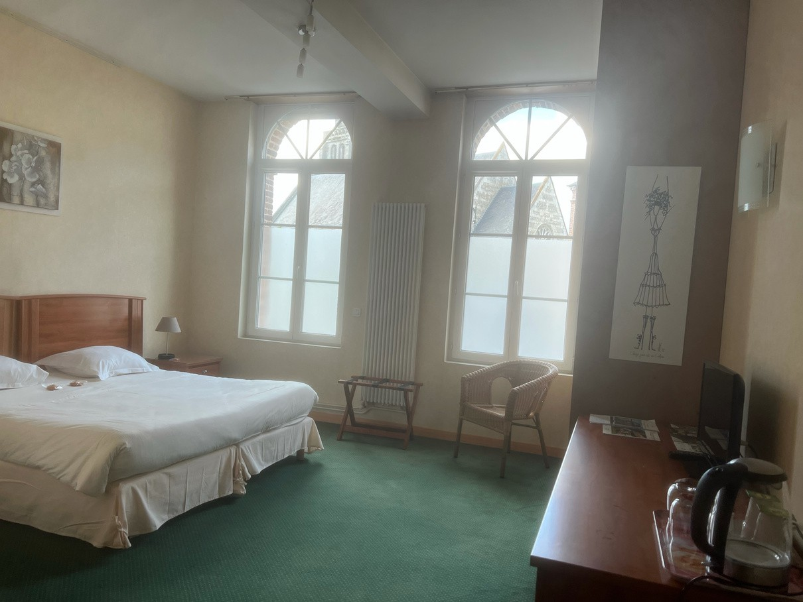

Hébergements labellisés Tourisme & Handicaps Nos partenaires accessibles

aux Personnes à Mobilité Réduite



Sommaire
Les meublés de tourisme 3
Les campings 4
Les hôtels-restaurants 5
Les restaurants 6

Les meublés de tourisme

Nos partenaires accessibles PMR

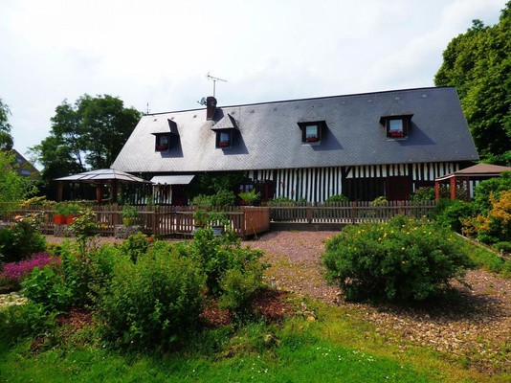
La Grange Saint-Léger

1905 Route du Calvaire 27210 La-Lande-Saint-Léger

 02 32 42 28 42

grangesaintleger@yahoo.fr

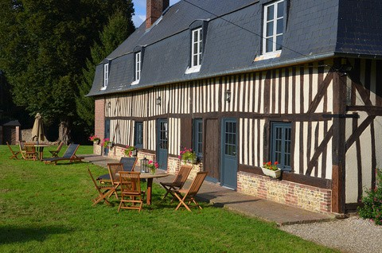
Le Grand gîte Saint-Gervais

250 Route de Cormeilles 27260 Asnières

06 19 97 80 06

 chateau-de-saint-gervais@wanadoo.fr

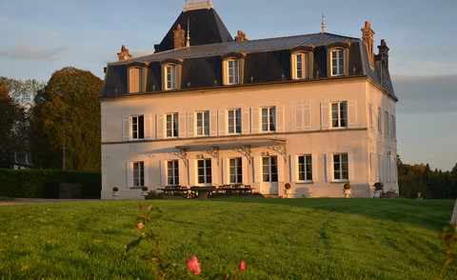
Château Saint-Gervais

250 Route de Cormeilles 27260 Asnières

 06 19 97 80 06

 chateau-de-saint-gervais@wanadoo.fr
3

Les campings
4

Nos partenaires accessibles PMR

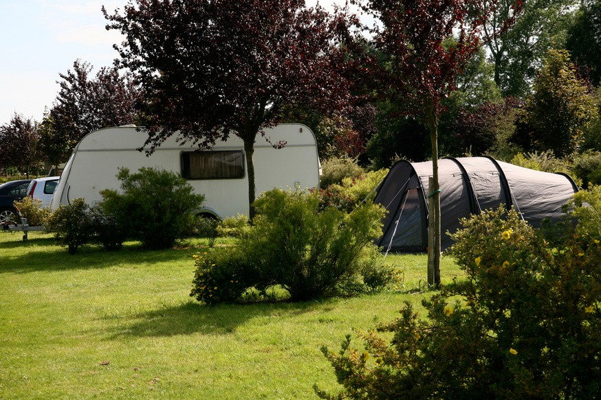

Camping du Vièvre 250 Route de Noards
27450 Saint-Georges-du-Vièvre

02 32 42 76 79

camping.stgeorgesduvievre@wanado o.fr

Ouvert du 1er avril au 30 septembre

Les hôtels-restaurants
5

Nos partenaires accessibles PMR

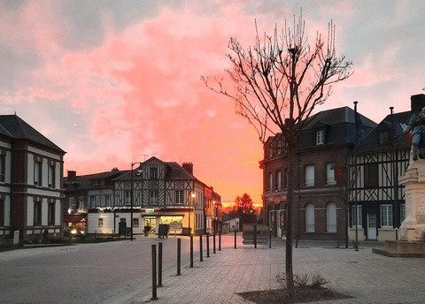
Le Tosny

 1 Route des Anglais 27260 Epaignes

 06 34 67 23 44

 letosny@hotmail.com

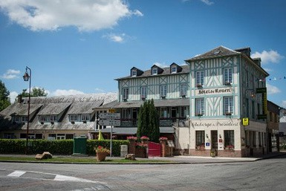
L'Auberge du Président

70 Rue de l'Abbaye 27260 Cormeilles

 02 32 57 80 37

aubergerdupresident@wanadoo.fr

Les restaurants
6

Nos partenaires accessibles PMR
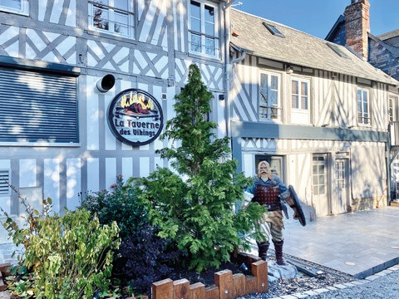
La taverne des Vikings  68 rue de l'église
27450 Saint-Georges-du-Vièvre

 02 79 05 00 65

 aurelie.atelierpro@gmail.com Cuisine traditionnelle

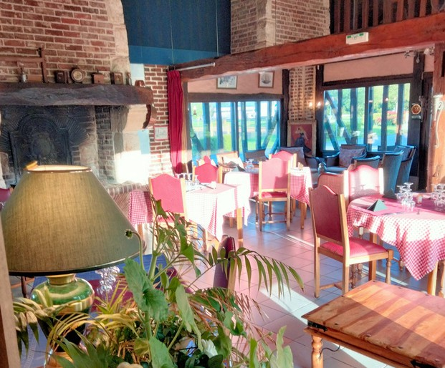
Auberge Saint Honoré

25 Route de Cormeilles D613
27230 Thiberville


02 32 43 02 25

aubergesainthonore27230 @gmail.com

Office de Tourisme

21 Place du Général de Gaulle 27260 Cormeilles

02 32 56 02 39
Accueil touristique  1 Route de Montfort
27450 Saint-Georges-du-Vièvre

02 32 56 34 29

 Du 1 er janvier au 28 février et du 1er novembre au 31 décembre (hors vacances scolaires)
Du mardi au vendredi de 9h30 à 13h Samedi de 9h30 à 12h30 et de 13h30 à 17h

Du 1er mars au 30 juin et du 1er septembre au 30 octobre (et vacances scolaires):
Du mardi au samedi de 9h30 à 12h30 et de 13h30 à 17h

Du 1er juillet au 31 août
Du lundi au samedi de 9h30 à 13h et de 13h30 à 18h Dimanche et jour férié de 10h à 13h



Mentions légales

Nos données sont actualisées en date du 22/04/2025. Malgré le soin apporté à l’édition de ce document,

la responsabilité de l’office de tourisme ne peut être engagée.

Rédaction et mise à jour

Service tourisme CDC Lieuvin Pays d’Auge

Crédits photos :

Office de tourisme de Cormeilles

Freepik

Google pictogramme

Délégué à la protection des données de la CCLPA : dpo@adico.fr

Dépôt légal en mai 2025

